Николай Сергеевич Раков

(10.04.1943 – 11.01.2021)

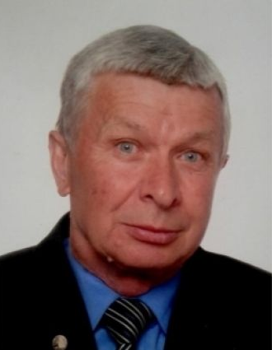

Тольяттинское отделение Русского ботанического общества понесло очередную тяжелую утрату. 11 января после тяжелой болезни скончался выдающийся исследователь флоры Среднего Поволжья, Почетный член Русского ботанического общества, кандидат биологических наук, доцент Николай Сергеевич Раков.
Ботаническая наука потеряла замечательного ученого, специалиста в области флоры и растительности Среднего Поволжья, талантливого педагога, популяризатора науки, творческую личность.
Благодаря целеустремленности Николая Сергеевича, Ульяновская область по уровню ботанической изученности в настоящее время является одной из лучших территорий европейской части России.
Николай Сергеевич закончил химико-биологический факультет Ульяновского государственного педагогического института в 1965 г., после окончания которого поступил в аспирантуру к Виктору Васильевичу Благовещенскому. С 1972 по 2009 гг. работал на кафедре ботаники этого учебного заведения. В 2009–2018 гг. Николай Сергеевич был научным сотрудником лаборатории проблем фиторазнообразия Института экологии Волжского бассейна РАН.
Николай Сергеевич принимал самое активное участие во всех ревизиях флоры Ульяновской области (1984, 1994, 2014). Среди его самых известных работ – «Флора города Ульяновска и его окрестностей», «Культивируемые растения Ульяновской области», а также цикл статей, посвященных флоре малых городов Ульяновской области.
Николай Сергеевич был превосходным популяризатором, много публиковался в СМИ, был автором журнала «Природа», различных литературных альманахов, Ульяновской-Симбирской энциклопедии. Лекции Николая Сергеевича пользовались популярностью среди студентов Ульяновского государственного педагогического института.
Ушел из жизни талантливый человек, глубоко интеллигентный и добрый. Все, кто работал и общался с Николаем Сергеевичем будут помнить этого замечательно человека и его уроки – уроки верности науке, порядочности и дружбы. Светлая память о Николае Сергеевиче навсегда сохранится в наших сердцах.
Уважаемые коллеги, близкие и друзья Николая Сергеевича Ракова!
Похороны состоятся 11 января в 11.30 часов по адресу: Ульяновск, ул. Пензенский бульвар, 16.

